

TC

MAZIDAĞI KAYMAKAMLIĞI

BİLGE İLKOKULU

STRATEJİK PLANI

(2024-2028)



Korkma! Sönmezbuşafaklardayüzen al sancak,

Sönmedenyurdumunüstündetütenen son ocak.

O benimmilletiminyıldızıdır, parlayacak;

O benimdir, o benimmilletimindirancak.

Çatma, kurbanolayım, çehrenieynazlıhilal!

Kahramanırkımabirgül; ne buşiddet, bucelal?

Sana olmazdökülenkanlarımızsonrahelal...

Hakkıdır, Hakk’atapanmilletiministiklal.

Ben ezeldenberidirhüryaşadım, hüryaşarım,

Hangiçılgınbanazincirvuracakmış?Şaşarım.

Kükremişselgibiyim, bendimiçiğner, aşarım,

Yırtarımdağları, enginleresığmam, taşarım.

Garbınafakınısarmışsaçelikzırhlıduvar,

Benimimandolugöğsümgibiserhaddim var.

Ulusun, korkma! Nasılböylebirimanıboğar,

“Medeniyet” dediğintekdişikalmışcanavar?

Arkadaş! Yurdumaalçaklarıuğratmasakın,

Siperetgövdeni, dursunbuhayâsızca akın.

DoğacaktırsanavadettiğigünlerHakk’ın,

Kim bilir, belkiyarınbelkiyarından da yakın.

Bastığınyerleri “toprak” diyerekgeçme, tanı,

Düşünaltındakibinlercekefensizyatanı.

Sen şehitoğlusun, incitme, yazıktıratanı,

Verme, dünyalarıalsan da bucennetvatanı.

Kim bucennetvatanınuğrunaolmazkifeda?

Şühedafışkıracak, toprağısıksanşüheda.

Canı, cananı, bütünvarımıalsın da Hüda,

Etmesintekvatanımdanbenidünyadacüda.

Ruhumunsendenİlahî, şudurancakemeli:

Değmesinmabedimingöğsünenamahremeli.

Bu ezanlar, kişehadetleridinintemeli,

Ebedî, yurdumunüstündebeniminlemeli.

O zaman vecdile bin secdeeder, varsataşım,

Her cerihamdan, İlahî, boşanıpkanlıyaşım,

Fışkırırruhumücerretgibiyerdennaaşım,

O zaman yükselerekarşadeğerbelkibaşım.

Dalgalansen de şafaklargibieyşanlıhilal!

Olsunartıkdökülenkanlarımınhepsihelal.

Ebediyensana yok, ırkıma yok izmihlal.

Hakkıdır, hüryaşamışbayrağımınhürriyet;

Hakkıdır, Hakk’atapanmilletiministiklal.

**İSTİKLAL MARŞI**

|  |  |
| --- | --- |
| **Ey Türk Gençliği!**  Birinci vazifen, Türk istiklâlini, Türk Cumhuriyetini, ilelebet, muhafaza ve müdafaa etmektir.  Mevcudiyetinin ve istikbalinin yegâne temeli budur. Bu temel, senin, en kıymetli hazinendir. İstikbalde dahi, seni bu hazineden mahrum etmek isteyecek, dahilî ve haricî bedhahların olacaktır. Bir gün, İstiklâl ve Cumhuriyeti müdafaa mecburiyetine düşersen, vazifeye atılmak için, içinde bulunacağın vaziyetin imkân ve şerâitini düşünmeyeceksin! Bu imkân ve şerâit, çok nâmüsait bir mahiyette tezahür edebilir. İstiklâl ve Cumhuriyetine kastedecek düşmanlar, bütün dünyada emsali görülmemiş bir galibiyetin mümessili olabilirler. Cebren ve hile ile aziz vatanın, bütün kaleleri zaptedilmiş, bütün tersanelerine girilmiş, bütün orduları dağıtılmış ve memleketin her köşesi bilfiil işgal edilmiş olabilir. Bütün bu şerâitten daha elîm ve daha vahim olmak üzere, memleketin dahilinde, iktidara sahip olanlar gaflet ve dalâlet ve hattâ hıyanet içinde bulunabilirler. Hattâ bu iktidar sahipleri şahsî menfaatlerini, müstevlilerin siyasi emelleriyle tevhit edebilirler. Millet, fakr ü zaruret içinde harap ve bîtap düşmüş olabilir.  Ey Türk istikbalinin evlâdı! İşte, bu ahval ve şerâit içinde dahi, vazifen; Türk İstiklâl ve Cumhuriyetini kurtarmaktır! Muhtaç olduğun kudret, damarlarındaki asil kanda mevcuttur! | |
| *Mustafa Kemal Atatürk 20 Ekim 1927*  http://www.ataturkungencligehitabesi.com/ata_imza.gif |

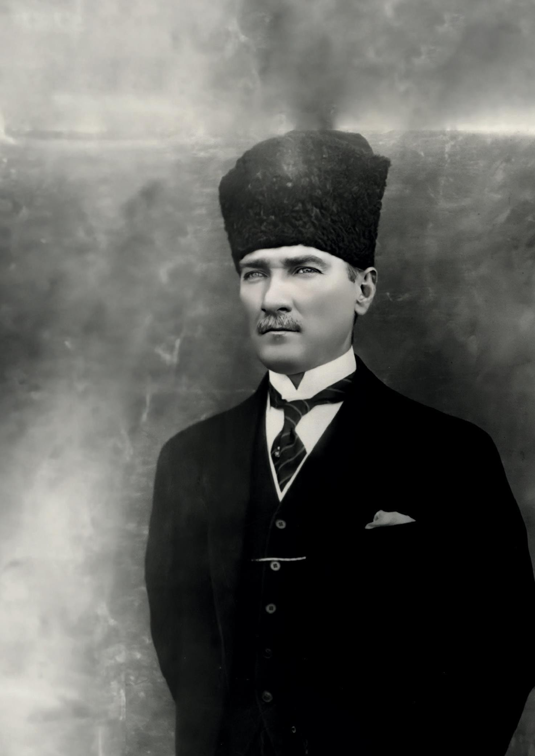

‘’En önemli ve verimli görevlerimiz, eğitim ve öğretim işleridir. Eğitim ve öğretim işlerinde kesinlikle başarı sağlamak gerekir. Bir milletin gerçek kurtuluşu ancak bu yolla olur. ‘’

Mustafa Kemal ATATÜRK

OKULUN HARİTASI

37°27'54.7"N 40°35'13.8"E

Bilge, 47700 Mazıdağı/Mardin

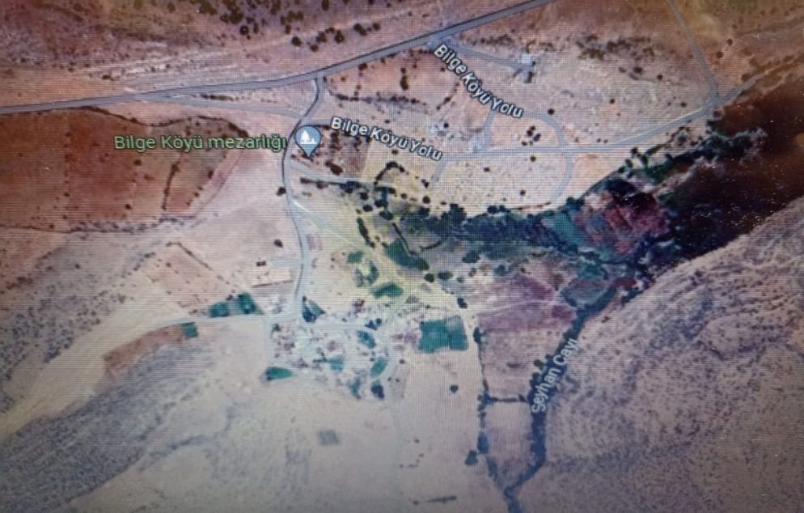

**Okul/Kurum Bilgileri**

|  |  |  |  |
| --- | --- | --- | --- |
| **İli:**  **MARDİN** | | **İlçesi:**MAZIDAĞI | |
| **Adres:** | Bilge MahallesiMazıdağı/MARDİN | **CoğrafiKonum(link)** | https://bilgeilkokulu.meb.k12.tr/ |
| **Telefon**  **Numarası:** | 05468032713 | **FaksNumarası:** |  |
| **e-Posta Adresi:** | 715810@meb.k12.tr | **Web sayfasıadresi:** | 715810@meb.k12.tr |
| **Kurum Kodu:** | 715810 | **ÖğretimŞekli:** | Tam gün |

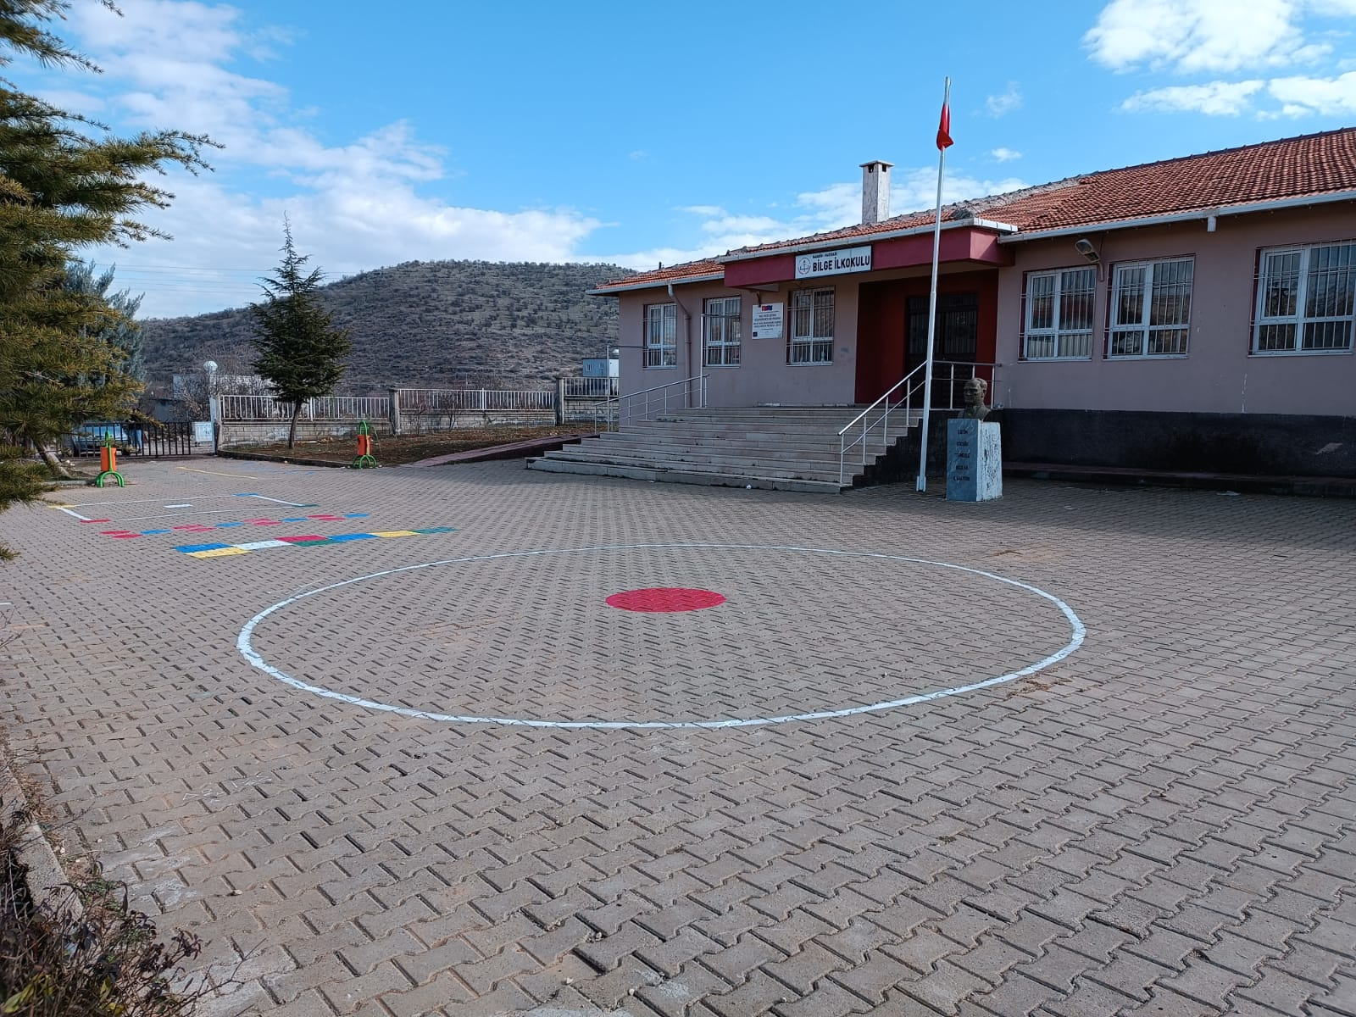

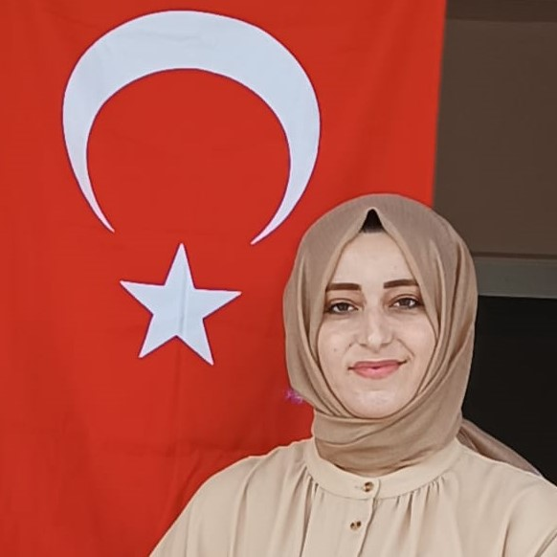



SUNUŞ

Stratejik planlar kurumların hedeflediklerini gerçekleştirmek adına hazırladığı çalışmalardır. Bu çalışmalar yapılırken kurumun yapması gereken veya gelecekcekte öngördüğü çalışmalar dikkate alınarak planlar hazırlanır.

Stratejik planlar hazırlanırken kurumların mevcut durumları yanında gelişen ve değişen durumlarda dikkate alınır. Geçmişten günümüze gelirken

yaratıcılığın getirdiği teknolojik ve sosyal anlamdaki gelişmişlik hızlı bir şekilde ilerlemektedir. Bizlerde bu gelişme ve ilerleme içinde gerekli tedbirlerimizi almak adına planlamalarımızı hazırladık.

Bizlerde çağa uyum sağlamış, çağı yönlendiren bireyler yetiştirmek, geleceğimizin teminatı olan çocuklarımız için bu planlamamızı gerçekleştirdik.

Bilge ilkokulu stratejik planı 2024 - 2028 ' de belirtilen amaç ve hedeflere ulaşması adına önemli katkılar sağlayacaktır.

Özlem AYDIN YILDIRIM

Müdür Yetkili Öğretmen

## İÇİNDEKİLER

1. **GİRİŞVESTRATEJİKPLANINHAZIRLIKSÜRECİ**
   1. StratejiGeliştirmeKuruluveStratejikPlan Ekibi
   2. PlanlamaSüreci
2. **DURUM ANALİZİ**
   1. KurumsalTarihçe
   2. UygulanmaktaOlanPlanın Değerlendirilmesi
   3. MevzuatAnalizi
   4. ÜstPolitikaBelgelerininAnalizi
   5. FaaliyetAlanlarıileÜrünveHizmetlerin Belirlenmesi
   6. PaydaşAnalizi
   7. KuruluşİçiAnaliz
      1. TeşkilatYapısı
      2. İnsanKaynakları
      3. TeknolojikDüzey

2.7.4Mali Kaynaklar 2.7.5.İstatistikiVeriler

* 1. DışÇevreAnalizi(Politik,Ekonomik,Sosyal,Teknolojik,YasalveÇevresel Çevre Analizi -PESTLE)
  2. GüçlüveZayıfYönlerileFırsatlarveTehditler(GZFT)Analizi
  3. Tespit ve İhtiyaçların Belirlenmesi

**3.GELECEĞE BAKIŞ**

3.1Misyon

3.2Vizyon

3.3TemelDeğerler

**4. AMAÇ,HEDEFVESTRATEJİLERİN BELİRLENMESİ**

4.1 Amaçlar

* 1. Hedefler
  2. PerformansGöstergeleri
  3. StratejilerinBelirlenmesi
  4. Maliyetlendirme

1. **İZLEMEVEDEĞERLENDİRME**
2. **Tablo/Şekil/Grafikler/Ekler**

|  |
| --- |
| 1.BÖLÜM |

## STRATEJİK PLAN HAZIRLIK SÜRECİ

## 1.GİRİŞVESTRATEJİKPLANINHAZIRLIKSÜRECİ

## StratejiGeliştirmeKuruluveStratejikPlanEkibi

**Tablo1.StratejiGeliştirmeKuruluveStratejikPlanEkibiTablosu**

|  |  |
| --- | --- |
| **ÜstKurulBilgileri** | |
| **AdıSoyadı** | **Ünvanı** |
| Ramazan BALİNAN | Mazıdağı İlçe Milli Eğitim Şube Müdürü |
| Zeynep CEYLAN | Memur |
| Berivan Turan | Bilgisayar İşletmeni |
| Yunus Demir | Şef |
| ZekiZerey | İSG |
| Yücel ABİ | Memur |

|  |  |
| --- | --- |
| **StratejikPlanEkibiBilgileri** | |
| **AdıSoyadı** | **Ünvanı** |
| Özlem AYDIN YILDIRIM | MüdürYetkiliÖğretmen |
| Kübra EFEOĞLU | OkulÖncesiÖğretmeni |
| AbdulkadirÇELEBİ | OkulAileBirliğiBaşkanı |
| SaitÇELEBİ | OkulAileBirliğiBşk. Yardımcısı |
| SultanÇELEBİ | OkulAileBirliğiÜyesi |

## PlanlamaSüreci:

*2024-2028 dönemi stratejik plan hazırlanma süreci Strateji Geliştirme Kurulu ve Stratejik Plan Ekibi’nin oluşturulması ile başlamıştır. Ekip tarafından oluşturulan çalışma takvimi kapsamında ilkaşamada durumanaliziçalışmalarıyapılmışve durumanaliziaşamasında, paydaşlarımızın plan sürecine aktif katılımını sağlamak üzere paydaş anketi, toplantı ve görüşmeler yapılmıştır. Durum analizinin ardından geleceğe yönelim bölümüne geçilerek okulumuzun/kurumumuzun amaç, hedef, gösterge ve stratejileri belirlenmiştir.*

|  |
| --- |
| 2.BÖLÜM |

## DURUMANALİZİ

## 2.1OkulunTarihçesi

1952 yılındaeğitimöğretimeaçılmıştır.Okulumuzadınıköyünadındanalmıştır.Dahasonraöğrencisayısınınartmasıylayetersizkalanbinayaekbinayapılmıştır.En son 2006 yılındatadilatgörenokulumuz 2 bina 2 derslikve 2 sınıföğretmeniyleeğitimedevametmiştir. 4 Mayıs 2009 yılındaköydeyaşananolaynedeniyleöğrencisayısıazalmıştır.Okulunköye 1 km uzaklıktaolduğundanköylüleryeniokultalebindebulundular.10 Aralık 2009 da MilliEğitimBakanımızNimetÇUBUKÇU’nun da katılımıyla 4 derslikliyenibinadaeğitimöğretimebaşlanmışvehalendevamedilmektedir.

Bilge İlkokulu 1 MüdürYetkiliöğretmenve 1 anasınıfıöğretmeniileeğitimöğretimhizmetivermektedir. 10 Anasınıfıve 17 birleştirilmişsınıfıöğrencimizbulunmaktadır.

Okulvevelilerarasındaolumluveetkiliiletişimvardır.Okuldakararalmasüreçlerineherkesinkatılımısağlanır.

**2.2 Uygulanmakta Olan Planın Değerlendirilmesi**

MEB Strateji Geliştirme Başkanlığının yayınladığı 2010/14 sayılı genelge ile İlçe Milli Eğitim Müdürlüklerinin stratejik plan yapmaları zorunlu hale getirilmiştir. Bu genelge doğrultusunda stratejik planlama ekibi kurulmuş, 2019–2023 yıllarını kapsayan stratejik planını hazırlamış 03 Kasım 2019 tarihinde plan tamamlanarak yayınlanmıştır.

2019-2023 Stratejik Planı Mevcut Durum Analizi Raporu, Stratejik Plan Kitabı ve Performans Programı kitapçığı olmak üzere 3 kitaptan oluşmaktadır. Stratejik Plan Hazırlık Süreci Durum Analizi, Geleceğe Yönelim, Maliyetlendirme, İzleme Ve Değerlendirme, olmak üzere 5 bölümden oluşmaktadır.

Mevcut planda Durum Analizi, Paydaş Analizi, Yükümlülükler Ve Mevzuat Analizi, Kurum İçi Ve Dışı Analiz, Üst Politika Belgeleri, GZFT(SWOT)Analizi, kullanılmıştır. 2019-2023 Stratejik Planı Yasal Yükümlükler Ve Mevzuat Analizi bölümü 652 sayılı Millî Eğitim Bakanlığının Teşkilat ve Görevleri Hakkında Kanun Hükmünde Kararname esaslarına göre belirlenmiştir. 2019-2023 Stratejik Planı Okulun Tarihçesi, Okulun Mevcut Durumu, Paydaş Analizi, GZFT Analizi, Misyonumuz, Vizyonumuz, Temel Değerlerimiz, Eğitim ve Öğretime Erişim, Eğitim ve Öğretimde Kalitenin Arttırılması, Kurumsal Kapasite, Güvenlik, olmak üzere 11 faaliyet alanında gruplanmıştır.

2019-2023 stratejik planımız, Okul Müdürü **Özlem AYDIN YILDIRIM** başkanlığında görevli öğretmenlerimizin katılımıyla yapılan toplantılarda, değerlendirilmiş ve sonuçları paylaşılmıştır. 2019-2023 stratejik planımızla birlikte hesap verilebilirlik anlayışı ile kaynakların etkili, ekonomik ve verimli bir şekilde elde edilmesi ve kullanılması sağlanmış, stratejik yönetim anlayışı kurum kültürü olarak benimsenmiştir. Planlama, çalışmaları izleme, değerlendirme ve denetleme süreçleri önem kazanmıştır.

Değerlendirme raporu, 2019-2023 Dönemi Stratejik Planının 2023 yılı hedeflere ve hedeflere ait performans göstergelerine ulaşma oranları dikkate alınarak hazırlanmıştır. Raporda; stratejik planda belirlenmiş olan amaç ve hedefler, sorumlu birim ve performans göstergeleri bazında değerlendirilmiştir ve her bir performans göstergesi için performans hesaplaması yüzde olarak hesaplanmıştır. Performans göstergelerine ilişkin değerlendirmeler; Her bir performans göstergesinin hedefe etkisi göz önünde bulundurularak hedef bazında performans hesaplaması yapılmıştır.

Hedef Performansının Hesaplanmasında Dikkat Edilen Hususlara Aşağıda Yer Verilmiştir:

• Tablolarda yer alan hedef performansları, performans göstergelerinin gerçekleşme yüzdeleri tek tek hesaplandıktan sonra ilgili göstergenin hedefe olan etkisi bulunarak sonuçların toplanmasıyla elde edilmiştir.

•Bazı göstergelerin performansı yüzde 100’ü aşmıştır. Ancak hedef performansının ölçümünde bu değer 100 olarak dikkate alınmıştır. Böylece diğer göstergelerin hedefe etkisinin doğru hesaplanması sağlanmıştır.

• Bazı göstergelerin performansı negatif bir değer almıştır. Ancak hedef performansının ölçümünde bu değer 0 olarak dikkate alınmıştır. Böylece diğer göstergelerin hedefe etkisinin doğru hesaplanması sağlanmıştır.

Değerlendirmelerimiz sonucunda, hedef göstergelerimize etki eden önemli gelişmeler yaşandığını gözlemledik. Bu gelişmeler, planlarımızın bazı alanlarda başarısızlığa neden olmasına yol açtı. Bu kırılma noktalarını ayrıntılı olarak planımızın değerlendirme analizinde ele alacağız. Özellikle şu anahtar konuları vurgulayabiliriz:

**Pandemi Süreci:** COVID-19 pandemisi, eğitim alanında büyük zorluklar yarattı. Dünya genelinde okulların kapanması veya sınırlı katılımla açık kalması, öğrenciler üzerinde olumsuz etkilere yol açtı.

**Deprem Etkisi:** Kahramanmaraş'ta yaşanan deprem, psikolojik ve sosyal hasara neden oldu ve öğrencilerin eğitimine olumsuz etkiledi.

**Okul Kapanmaları:** COVID-19 pandemisi nedeniyle birçok ülkede okullar geçici olarak kapatılmış veya çevrimiçi eğitime geçilmiştir. Bu, öğrencilerin fiziksel olarak okula katılamamaları anlamına gelir.

**Çevrimiçi Eğitim Uygulamaları:**Pandemi sırasında öğrenciler, öğretmenler ve eğitim kurumları, çevrimiçi eğitim platformlarına daha fazla bağımlı hale gelmiştir.

**Öğrenci Başarısındaki Dalgalanmalar:**Pandemi nedeniyle öğrenci başarısı ve öğrenci notları dünya genelinde dalgalanmıştır. Online eğitim, öğrencilerin motivasyonunu ve öğrenme süreçlerini etkilemiştir..

**Öğrenci Devamsızlığı:** Okulların kapanması veya karışık eğitim modelleri, öğrenci devamsızlığı sorunlarına yol açmıştır. Bazı öğrenciler, çevrimiçi eğitime erişimde sorun yaşamıştır.

Bu faktörler, hedeflerimize ulaşma konusunda karşılaştığımız zorlukların altını çizmektedir. Bu nedenle, yeni plan döneminde bu zorlukların üstesinden gelmeyi ve daha etkili bir eğitim ortamı oluşturmayı hedeflemekteyiz.

Gümüşpınarİlkokulu olarak 2019-2023 Stratejik Planı'nın gerçekleşme durumu değerlendirildiğinde aşağıdaki konularda önemli iyileşmelerin sağlandığı görülmüştür:

**İyileşmeler**

1. Okul binasında ve fiziki mekanlarda iyileştirilmeler yapılmıştır.
2. Okul binasının iç ve dış temizliği sağlanmıştır.
3. Okul binasında öğrencilerin güvenlikleri sağlanmıştır.
4. Okul binası iş sağlığı ve güvenliği standartlarına uygun hale getirilmiştir.

**Sorunlar**

* Hem idari işlerin hem de eğitim- öğretim işlerinin tek bir öğretmen tarafından yürütülüyor olması.
* Okulumuzun birleştirilmiş sınıflı olması.
* Öğrencilerin, eğitim-öğretim ile ilgili ihtiyaçlarını karşılayabilecekleri alanlara uzak olması
* Sosyal kültürel faaliyetlerin az olması
* Okulun temizliği için hizmetli olmaması.

**2.3 Yasal Yükümlülükler ve Mevzuat Analizi**

|  |  |
| --- | --- |
| **YASAL YÜKÜMLÜLÜK (GÖREVLER)** | **DAYANAK(KANUN, YÖNETMELİK, GENELGE, YÖNERGE)** |
| **Atama** | 657 SayılıDevletMemurlarıKanunu |
| MilliEğitimBakanlığınaBağlıOkulveKurumlarınYöneticiveÖğretmenlerinin Norm KadrolarınaİlişkinYönetmelik |
| MilliEğitimBakanlığıEğitimKurumlarıYöneticilerininAtamaveYerDeğiştirmelerineİlişkinYönetmelik |
| MilliEğitimBakanlığıÖğretmenlerininAtamaveYerDeğiştirmeYönetmeliği |
| **Ödül, Disiplin** | DevletMemurlarıKanunu |
| 6528 SayılıMilliEğitimTemelKanunu İle BazıKanunveKanunHükmündeKararnamelerdeDeğişiklikYapılmasınaDairKanun |
| MilliEğitimBakanlığıPersonelineBaşarı, ÜstünBaşarıveÖdülVerilmesineDairYönerge |
| MilliEğitimBakanlığıDisiplinAmirleriYönetmeliği |
| **OkulYönetimi** | 1739 SayılıMilliEğitimTemelKanunu |
| MilliEğitimBakanlığıİlköğretimKurumlarıYönetmeliği |
| MilliEğitimBakanlığıOkulAileBirliğiYönetmeliği |
| MilliEğitimBakanlığıEğitimBölgeleriveEğitimKurullarıYönergesi |
| MEB YöneticiveÖğretmenlerinDersveEkDersSaatlerineİlişkinKarar |
| Taşınır Mal Yönetmeliği |
| **Eğitim-Öğretim** | Anayasa |
| 1739 SayılıMilliEğitimTemelKanunu |
| 222 SayılıİlköğretimveEğitimKanunu |
| 6287 SayılıİlköğretimveEğitimKanunuileBazıKanunlardaDeğişiklikYapılmasınaDairKanun |
| MilliEğitimBakanlığıİlköğretimKurumlarıYönetmeliği |
| MilliEğitimBakanlığıEğitimÖğretimÇalışmalarınınPlanlıYürütülmesineİlişkinYönerge |
| MilliEğitimBakanlığıÖğrenciYetiştirmeKurslarıYönergesi |
| MilliEğitimBakanlığıDersKitaplarıveEğitimAraçlarıYönetmeliği |
| MilliEğitimBakanlığıÖğrencilerinDersDışıEğitimveÖğretimFaaliyetleriHakkındaYönetmelik |
| **Personelİşleri** | MilliEğitimBakanlığıPersonelİzinYönergesi |
| DevletMemurlarıTedaviveCenazeGiderleriYönetmeliği |
| KamuKurumveKuruluşlarındaÇalışanPersonelinKılıkKıyafetYönetmeliği |
| MemurlarınHastalıkRaporlarınıVerecekHekimveSağlıkKurullarıHakkındakiYönetmelik |
| MilliEğitimBakanlığıPersoneliGörevdeYükseltmeveUnvanDeğişikliğiYönetmeliği |
| ÖğretmenlikKariyerBasamaklarındaYükseltmeYönetmeliği |
| **Mühür, Yazışma, Arşiv** | ResmiMühürYönetmeliği |
| ResmiYazışmalardaUygulanacakUsulveEsaslarHakkındakiYönetmelik |
| MilliEğitimBakanlığıEvrakYönergesi |
| MilliEğitimBakanlığıArşivHizmetleriYönetmeliği |
| **RehberlikveSosyalEtkinlikler** | MilliEğitimBakanlığıRehberlikvePsikolojikDanışmaHizmetleriYönet. |
| OkulSporKulüpleriYönetmeliği |
| MilliEğitimBakanlığıİlköğretimveOrtaöğretimSosyalEtkinliklerYönetmeliği |
| **Öğrenciİşleri** | MilliEğitimBakanlığıİlköğretimKurumlarıYönetmeliği |
| MilliEğitimBakanlığıDemokrasiEğitimiveOkulMeclisleriYönergesi |
| OkulServisAraçlarıHizmetYönetmeliği |
| **İsimveTanıtım** | MilliEğitimBakanlığıKurumTanıtımYönetmeliği |
| MilliEğitimBakanlığınaBağlıKurumlaraAitAçma, Kapatmave Ad Verme Yönetmeliği |
| **SivilSavunma** | SabotajlaraKarşıKorumaYönetmeliği |
| BinalarınYangındanKorunmasıHakkındakiYönetmelik |
| DaireveMüesseselerİçinSivilSavunmaİşleriKılavuzu |

**2.4 Üst Politika Belgelerinin Analizi**

Üst politika belgeleri;

* + - Millî Eğitim Bakanlığı Stratejik Planı,
    - İl Millî Eğitim Müdürlüğü Stratejik Planı,
    - İlçe Millî Eğitim Müdürlüğü Stratejik Planı
    - Okul/kurumu ilgilendiren ulusal,bölgesel ve sektörel strateji eylem planları

## 2.5FaaliyetAlanlarıileÜrünveHizmetlerin Belirlenmesi

## BİLGE İLKOKULU FAALİYET ALANLARI

|  |  |
| --- | --- |
| A-FAALİYET ALANI:EĞİTİM | B- FAALİYET ALANI:YÖNETİM İŞLERİ |
| Hizmet -1Rehberlik HizmetleriÖğrenci Rehberlik HizmetleriÖğretmen Rehberlik HizmetleriVeli Rehberlik Hizmetleri | Hizmet -1Öğrenci İşleri HizmetiÖğrenci kayıt kabul ve devam işleriÖğrenci başarının değerlendirilmesiSınıf geçme işleriRehberlikÖğrenci davranışlarının değerlendirilmesiÖğrenci belgesi düzenleme işleri |
| Hizmet-2Sosyal-Kültürel EtkinliklerÖğrenci sağlığı ve güvenliği eğitimleriOkul çevre ilişkileriToplum hizmetleri | Hizmet -2Öğretmen İşleri HizmetiDerece terfiHizmet içi eğitimÖzlük hakları |
| C-FAALİYET ALANI ÖĞRETİM | |
| Hizmet-1Müfredatın İşlenmesi | |

|  |  |  |  |  |  |
| --- | --- | --- | --- | --- | --- |
| SIRA NO | FAALİYETLER | FALİYETLERİN  DAYANDIĞI  MEVZUAT | AYRILAN  MALİ  KAYNAK | MEVCUT İNSAN  KAYNAĞI | DEĞERLENDİRME |
| 1 | EĞİTİM | İlköğretim Kurumları Yönetmeliği | Yetersiz | Yeterli | Güçlendirilmeli |
| 2 | YÖNETİM | İlköğretim Kurumları Yönetmeliği Devlet Kanunu | Yetersiz | Yeterli | Aynı Kalmalı |
| 3 | ÖĞRETİM | İlköğretim Kurumları  Yönetmeliği | Yetersiz | Yeterli | Güçlendirilmeli |

## BİLGE İLKOKULU FAALİYET ALANLARI

## 2.6 PaydaşAnalizi

|  |  |
| --- | --- |
| İÇ PAYDAŞLAR | DIŞ PAYDAŞLAR |
| Okul Yönetimi | Kaymakamlık |
| Öğretmenler | İlçe Milli Eğitim Müdürlüğü |
| Öğrenciler | Muhtar |
| Okul Aile Birliği | Mezunlar |
| Veliler | Diğer Eğitim Kurumları |

## KuruluşİçiAnaliz

## 2.7.1TeşkilatYapısı

|  |  |  |
| --- | --- | --- |
| Okul Müdürü | | |
| Kurullar | Öğretmen | Okul Aile Birliği |

|  |  |
| --- | --- |
| Sınıf Öğretmeni | Okul Öncesi Öğretmeni |

## 2.7.2 İnsan Kaynakları

## Çalışanların Görev Dağılımı

|  |  |
| --- | --- |
| **ÇalışanınÜnvanı** | **Görevleri** |
| Okul/KurumMüdürü | MüdürYetkiliÖğretmen   * Dersokutmak * Kanuntüzükyönetmelikyönerge program veemirlereuygunolarakgörevleriniyürütür * Okuludüzenekoyar * Denetler * Okulunamaçlarınauygunolarakyönetilmesindendeğerlendirilmesindenvegeliştirmesindensorumludur. * MüdürYetkiliöğretmengöreevtanımındabelirtilendiğergörevleri de yapar. |
| Öğretmenler | * İlkokullardaderslersınıfveyaokulöncesiöğretmenleritarafındaokutulur * Öğretmenler, kendilerineverilensınıfınveyaşubenindersleriniprogramdabelirtilenesaslaragöreplanlamakokutmakbunlarlailgiliuygulamavedeneyleriyapmak, dersdışındaokuluneğitimöğretimveyönetimişlerineetkinbirbiçimdekatılmakvebuonulardakanunyönetmelikveemirlerdebelirtilengörevleriyerinegetirmekleyükümlüdür. * Sınıföğretmenleriokuttuklarısınıfıbirüstsınıfta da okuturlar. * YöneticiveöğretmenlerResmiGazete ,TebliğlerDergisi, genelgeveduyurulardaelektronikortamdayayımlananlarıbakanlığın web sayfasındanatkipeder. * Elektronikortamdayayımlananlarıiseokur. İlgiliyeriimzalarveuygularlar. * Öğretmenlerdersleriileilgiliaraçgereçlaboratuarveişliklerdekieşyayıokulkütüphanesindekikitaplarıkorurveiyikullanılmasınısağlarlar. |

**İdariPersonelinHizmetSüresineİlişkinBilgiler**

|  |  |  |
| --- | --- | --- |
| **HizmetSüreleri** | **2024 Yılİtibarıyla** | |
| **KişiSayısı** | % |
| 1-4Yıl | 1 |  |
| 5-6Yıl | 0 |  |
| 7-10Yıl | 0 |  |
| 10…..Üzeri | 0 |  |

|  |  |  |  |  |  |
| --- | --- | --- | --- | --- | --- |
| **HizmetSüreleri** | **Branşı** | **Kadın** | **Erkek** | **HizmetYılı** | **Toplam** |
| SınıfÖğretmeni | 1 | 0 | 1 | 1 |
| OkulÖncesiÖğretmeni | 1 | 0 | 3 | 1 |
| 1-3Yıl | 2 |  |  |  |  |
| 4-6Yıl | 0 |  |  |  |  |
| 7-10Yıl | 0 |  |  |  |  |
| 11-15Yıl | 0 |  |  |  |  |
| 16-20 | 0 |  |  |  |  |
| 20veüzeri | 0 |  |  |  |  |

**ÖğretmenlerinHizmetSüreleri(2024 Yılİtibarıyla)**

**Okul/kurumRehberlikHizmetleri**

|  |  |  |  |  |  |  |  |  |  |
| --- | --- | --- | --- | --- | --- | --- | --- | --- | --- |
| **MevcutKapasite** | | | | **MevcutKapasiteKullanımıvePerformans** | | | | | |
| PsikolojikDanışmanNormSayısı | GörevYapanPsikolojikDanışmanSayısı | İhtiyaçDuyulanPsikolojikDanışmanSayısı | GörüşmeOdasıSayısı | DanışmanlıkHizmetiAlan | | | RehberlikHizmetleriİleİlgiliDüzenlenenEğitim/PaylaşımToplantısı vb. FaaliyetSayısı | | |
| ÖğrenciSayısı | ÖğretmenSayısı | VeliSayısı | ÖğretmenlereYönelik | ÖğrencilereYönelik | VelilereYönelik |
| 0 | 0 | 0 | 0 | 29 | 0 | 0 | 0 | 0 | 0 |

## 2.7.3 TeknolojikDüzey

## TeknolojikAraç-GereçDurumu

|  |  |  |  |  |
| --- | --- | --- | --- | --- |
| **Araç-Gereçler** | **2021** | **2022** | **2023** | **İhtiyaç** |
| Bilgisayar | 1 | 1 | 1 | 0 |
| Yazıcı | 2 | 2 | 2 | 0 |
| Projeksiyon | 1 | 1 | 1 | 0 |
| İnternet bağlantısı | 1 | 1 | 1 | 0 |
| Okulkurum internet sitesi | 1 | 1 | 1 | 0 |
| Personel e-mail adresioranı | %100 | %100 | %100 | 0 |
| Fotokopimakinesi | 1 | 1 | 1 | 0 |

**FizikiMekânDurumu**

|  |  |  |  |  |  |
| --- | --- | --- | --- | --- | --- |
| FizikiMekân | **Var** | **Yok** | **Adedi** | **İhtiyaç** | **Açıklama** |
| ÖğretmenÇalışmaOdası | x |  | 1 | 0 |  |
| EkipmanOdası | x |  | 1 | 0 |  |
| Kütüphane | x |  | 1 | 0 |  |
| RehberlikServisi |  | X | 0 | 0 |  |
| ResimOdası |  | X | 0 | 0 |  |
| MüzikOdası |  | X | 0 | 0 |  |
| ÇokAmaçlıSalon |  | X | 0 | 0 |  |
| SporSalonu |  | X | 0 | 0 |  |

## 2.7.4Mali Kaynaklar

## KaynakTablosu

|  |  |  |  |  |  |
| --- | --- | --- | --- | --- | --- |
| **Kaynaklar** | **2024** | **2025** | **2026** | **2027** | **2028** |
| GenelBütçe | 15000 | 20000 | 25000 | 25000 | 30000 |
| OkulAileBirliği | 0 | 2000 | 3000 | 4000 | 5000 |
| TOPLAM | 15000 | 22000 | 28000 | 29000 | 35000 |

|  |  |
| --- | --- |
| **HarcamaKalemi** | **Çeşitleri** |
| Onarım | Okul/kurumbinasıvetesisatlarıylailgilihertürlü  küçükonarım;makine,bilgisayar,yazıcıvb.bakımgiderleri |
| Sosyal-sportiffaaliyetler | Etkinliklerileilgiligiderler |
| Temizlik | Temizlikmalzemelerialımı |
| İletişim | Telefon,faks,internet,posta,mesajgiderleri |
| Kırtasiye | Hertürlükırtasiyevesarfmalzemesigiderleri |

**HarcamaKalemler**

**Gelir-GiderTablosu**

|  |  |  |  |  |  |  |
| --- | --- | --- | --- | --- | --- | --- |
| **YILLAR** | **2021** | | **2022** | | **2023** | |
| **HARCAMAKALEMLERİ** | **GELİR** | **GİDER** | **GELİR** | **GİDER** | **GELİR** | **GİDER** |
| Temizlik | 2000 | 2000 | 2500 | 2500 | 10000 | 10000 |
| Kırtasiye | **2000** | 2000 | **2000** | 2000 | 5000 | 5000 |
| GENEL | **4000** | 4000 | **4500** | **4500** | 15000 | 15000 |

## 2.7.5.İstatistikiVeriler

## 2.8 DışÇevreAnalizi(Politik,Ekonomik,Sosyal,Teknolojik,YasalveÇevresel Çevre Analizi -PESTLE)

|  |  |
| --- | --- |
| Politik ve Yasal Etmenler | Ekonomik Çevre Değişkenleri |
| Okulumuz , Milli Eğitim Bakanlığı politikaları ve Milli Eğitim Bakanlığı 2024-2028 stratejik planlama faaliyetleri ışığında eğitim-öğretim faaliyetlerine devam etmektedir. Öğrencilerini eğitimin merkezinekoyan bir yaklaşım sergileyen okulumuz , öğrencilerin yeniliklere açık ve yeniliklerden haberdar, gelişim odaklı olmasını sağlayıcı, önleyici çalışmalarla, risklerden koruyucu politikalar uygulayarak yasal sorumluluklarını en iyi şekilde yerine getirmek için çalışmaktadır. | Okulumuzun bulunduğu çevre göç veren bir bölge olduğu için , genel bağlamda ailelerimizin sosyoekonomik düzeyleri düşük seviyelerdedir. Bu açıdan bakıldığı zaman , ailelerin okulun maddi kaynaklarına çok fazla katkısı olmamaktadır. |

|  |  |
| --- | --- |
| Sosyal-Kültürel Çevre Değişkenleri | Teknolojik Çevre Değişkenleri |
| Okulumuzun bulunduğu çevredeki yoğun göç olgusu , bireylerin uyum problemlerini de beraberinde getirmektedir.  Köy hayatında şehir hayatına geçiş çocukları sosyal yönden olumsuz etkilediği gibi küçük köy okulundan büyük okula geçiş de eğitim konsantrasyonunu bozmaktadır. | Günümüzde hemen hemen her evde bir bilgisayar vardır. Ancak bu durum kırsal kesimlerde daha azdır. Bu durum öğrencilerimizin teknolojiyi tanıma ve kullanma açısından yetersiz kalmalarına neden olmaktadır. |

|  |  |
| --- | --- |
| Ekolojik ve Doğal Çevre Değişkenleri | Etik ve Ahlaksal Değişkenler |
| Köyümüzün yeşil alan bakımından zengin olması öğrencilerimizin doğayı daha yakından tanıması açısından büyük öneme sahiptir. Bununla birlikte çocukların gelişimlerinde olumsuz sonuçlara neden olan GDO’lu besinler yerine tamamen doğal ürün tüketmeleri köy hayatının en önemli yararı olduğu söylenebilir. | Değişik kültürlerin buluşma noktası olan şehirlerin, buralarda yaşayan birçok gencin örf, adet ve kültüründen habersiz yetişmesine sebep olduğu bir gerçektir. Bu durumu asgariye indirmek için aileye ve eğitim camiasına büyük bir vazife düşmektedir. Bu nedenle milli ve manevi kültürünü evrensel değerler içinde koruyup geliştiren bireyler yetiştirmek bizim asli görevlerimizdr. Öğrencilerimizin kendi öz kültürünü tanıyıp bunu karakterine yansıtarak yaşaması ve gelecek nesillere aktarması hepimizin ortak görevidir. |

## GüçlüveZayıfYönlerileFırsatlarveTehditler(GZFT)Analizi

|  |  |
| --- | --- |
| Güçlü Yönler | Zayıf Yönler |
| * Okul vizyonunun ve misyonunun belirlenmiş olması * Genç ve istekli öğretim kadrosunun olması * Kurum içi iletişim kanallarının açık olması * Kendini geliştiren, gelişime açık ve teknolojiyi kullanan öğretmenin olması * Kurum kültürünün oluşturulmuş olması * Sınıf mevcutlarının uygun olması * Ana sınıfının olması * Bahçesinin ve havasının temiz olması. | * Hem idari işlerin hem de eğitim- öğretim işlerinin tek bir öğretmen tarafından yürütülüyor olması. * Okulumuzun birleştirilmiş sınıflı olması. * Öğrencilerin, eğitim-öğretim ile ilgili ihtiyaçlarını karşılayabilecekleri alanlara uzak olması * Sosyal kültürel faaliyetlerin az olması * Okulun temizliği için hizmetli olmaması. |

|  |  |
| --- | --- |
| Fırsatlar | Tehditler |
| * Uydu NET bağlantının olması * Okulun şehir gürültüsünden uzak bir yerleşkede bulunması. * Fiziki alanların geliştirmeye açık olması * Diğer okul ve kurumlarla iletişimin güçlü olması * Velilere kısa sürede ulaşılabilmesi | * Yararlanılan kaynaklar ve imkanlar açısından şehir imkanlarının bulunmaması, öğrencilerin kişisel gelişim alanlarının yetersizliği. * Şiddet içerikli programların medyada fazla yer alması |

## 2.10 Tespit ve İhtiyaçların Belirlenmesi

|  |  |
| --- | --- |
| TEMEL SORUN ALANLARI | |
| 1-OKUL FİZİKSEL DURUMU | * Eğitim-öğretimde bazı araç-gereç eksikliğinin olması |
| 2-EĞİTİM-ÖĞRETİM SORUNLARI | * Öğrencilerin , eğitim-öğretim ile ilgili ihtiyaçlarını karşılayabilecekleri alanlara uzak olması. * Sosyal kültürel faaliyetlerin az olması * Öğrencilerin birleştirilmiş sınıflarda eğitim görmeleri |
| 3-PAYDAŞ SORUNLARI | * Velilerin ekonomik durumunun düşük olması * Velilerin kendi başına iş yapamayan öğrenci yetiştirmeleri |

|  |
| --- |
| 3.BÖLÜM |

|  |
| --- |
| GELECEĞE BAKIŞ |

## 3.1 Misyon

|  |
| --- |
| Büyük düşünebilen ve bunu hayata geçirme çabasında olan, insanların mutluluğunu hedeflemiş, milli ve manevi kültürünü evrensel değerler içinde koruyup geliştiren, bilgiyi etkili ve verimli kullanabilecek, dünya çapında bireyler yetiştiren bir eğitim kurumu olmaktır. |

## 3.2Vizyon

|  |
| --- |
| Her öğrencimizin iyi bir üst eğitim kurumuna yerleşmesini ve sosyal becerilerini geliştirmesini, toplumsal ve milli değerleri yaşamasını sağlamak , çocuklarımıza mutlu ve başarılı bireyler olma isteği ve yeteneğini kazandırmaktır. |

## 3.3TemelDeğerler

|  |
| --- |
| * Önce insan, * Karşılıklı güven ve dürüstlük, * Sabırlı, hoşgörülü ve kararlılık, * Eğitimde süreklilik anlayışı, * Adaletli performans değerlendirme, * Bireysel farkları dikkate almak, * Kendisiyle ve çevresiyle barışık olmak, * Yetkinlik , üretkenlik ve girişimcilik ruhuna sahip olmak, * Doğa ve çevreyi koruma bilinci, * Sürekli gelişim, * Sorumluluk duygusu ve kendine güven bilincini kazandırmak. |

|  |
| --- |
| 4.BÖLÜM |

|  |
| --- |
| AMAÇ,HEDEFVESTRATEJİLERİN BELİRLENMESİ |

**Amaç,Hedef,GöstergeveStratejilereİlişkinKartŞablonu**

|  |  |
| --- | --- |
| **Amaç1** | * Kalitelibireğitimöğretimortamıiçinokulunfizikiyapısınıdüzenlemek |
| **Hedef1.1** | * Okuluniçvedışgörünüşü(duvarlarınboyanması, bahçedüzeni vb.) * Sınıfıeğitim-öğretimeuygunbirşekildeyenidendüzenlemek. |

**TEMALAR**

**AMAÇLAR**

**HEDEFLER**

**STRATEJİLER**

**5.Amaç ve Hedeflere İlişkin Mimari**

|  |  |  |
| --- | --- | --- |
| **TEMA:** | **ERİŞİM** | |
| STRATEJİK AMAÇ 1. | Öğrencilerin eğitim öğretime etkin katılımlarıyla donanımlı olarak bir üst öğrenime geçişi sağlanacaktır. | |
| Hedef 1.1. | Öğrenme kayıpları önleyici çalışmalar yapılarak azaltılacaktır. | |
| Hedef 1.2. | Öğrencinin her alanda kendini geliştireceği etkinlikler yapılarak daha donanımlı hale getirilecektir. | |
|  |  |  |
| **TEMA:** | **KALİTE** | |
| STRATEJİK AMAÇ 2. | Öğrencilere medeniyetimizin ve insanlığın ortak değerleriyle çağın gereklerine uygun bilgi, beceri, tutum ve davranışlar kazandırılacaktır. | |
| Hedef 2.1. | Öğrencilere evrensel değerler, sağlıklı yaşam ve çevre bilinci duyarlılığı kazandırılacaktır. | |
| Hedef 2.2. | Öğrencilere medeniyetimizin ve insanlığın ortak değerleriyle ilgili dramalar yapılarak daha da somutlaştırılacaktır. | |
|  |  |  |
| **TEMA:** | **KAPASİTE** | |
| STRATEJİK AMAÇ 3 | Eğitim ortamlarının fiziki imkânları geliştirilecektir. | |
| Hedef 3.1. | Temel eğitimde okulların niteliğini arttıracak uygulama ve çalışmalara yer verilecektir. | |
| Hedef 3.2. | Daha iyi eğitim verilmesi için akıllı tahtanın okulumuza kazandırılmasına yönelik girişimlere yer verilecektir. | |
|  |  |  |
| **TEMA:** | **KALİTE** | |
| STRATEJİK AMAÇ 4. | Temel eğitimde öğrencilerin kaliteli eğitime erişimleri fırsat eşitliği temelinde artırılarak bilişsel, duyuşsal ve fiziksel olarak çok yönlü gelişimleri sağlanacak ve temel hayat becerilerini edinmiş öğrenciler yetiştirilecektir. | |
| Hedef 4.1. | Öğrencilerin bilimsel, kültürel, sanatsal, sportif ve toplum hizmeti alanlarında ders dışı etkinliklere katılım oranı artırılacaktır. | |
| Hedef 4.2. | Öğrencilerin tüm psikomotor becerilerini geliştirecek etkinliklere yer verilecektir. | |
|  |  |  |

**5.1.Performans Göstergeleri**

|  |  |  |  |  |  |  |  |  |
| --- | --- | --- | --- | --- | --- | --- | --- | --- |
| **TEMA:** | ERİŞİM | | | | | | | |
| **STRATEJİK AMAÇ 1.** | Öğrencilerin eğitim öğretime etkin katılımlarıyla donanımlı olarak bir üst öğrenime geçişi sağlanacaktır. | | | | | | | |
| **Hedef 1.1.** | Öğrenme kayıpları önleyici çalışmalar yapılarak azaltılacaktır. | | | | | | | |
| **PG NO** | **Performans Göstergeleri** | **Hedefe Etkisi (%)** | **Başlangıç Değeri** | **2024 Hedef** | **2025 Hedef** | **2026 Hedef** | **2027 Hedef** | **2028 Hedef** |
| **PG 1.1** | İlkokullarda Yetiştirme Programına (İYEP) dâhil olan öğrencilerin Türkçe dersi kazanımlarına ulaşma oranı (%) | 30 | **%50** | **%55** | **%60** | **%65** | **%70** | **%80** |
| **PG 1.2** | İlkokullarda Yetiştirme Programına dâhil olan öğrencilerin matematik dersi kazanımlarına ulaşma oranı (%) | 30 | **%50** | **%55** | **%60** | **%65** | **%70** | **%80** |
| **PG 1.3** | 20 gün ve üzeri özürsüz devamsızlık yapan öğrenci oranı (%) | 20 | **%5** | **%4** | **%3** | **%2** | **%1** | **%1** |
| **PG 1.4** | 20 gün ve üzeri özürlü devamsızlık yapan öğrenci oranı (%) | 20 | **%6** | **%5** | **%3** | **%3** | **%2** | **%1** |
| **Koordinatör Birim** | Müdür Yetkili Öğretmen | | | | | | | |
| **İşbirliği Yapılacak Birim(ler)** | SınıfÖğretmeni, Veli | | | | | | | |
| **Riskler** | Öğrencilerin kursa devam etme konusunda devamsızlık yapmaları,  Velilerin yeterli bilgi sahibi olmadıkları için bu tür kurslara karşı ön yargılı olmaları. | | | | | | | |
| **Stratejiler** | S.1. Öğrencilerin Türkçe dersindeki eksikleri tespit edilerek İYEP aracılığıyla akademik yeterliklerinin artırılması sağlanacaktır. S.2 Öğrencilerin matematik derslerindeki eksikleri tespit edilerek İYEP aracılığıyla akademik yeterliklerinin artırılması sağlanacaktır. S.3 Dijital platformlar aracılığıyla öğrencilerin tamamlayıcı ve destekleyici eğitim almaları sağlanacaktır. S.4 İYEP’in ders içeriklerine katkı sağlayacak etkinlik, okuma vb aktivitelerin zenginleştirilmesi sağlanacaktır. S.5 İYEP içerikleri öğrencinin hazır bulunuşluk seviyesi dikkate alınarak hazırlanacaktır. S.6 Öğrencilerin devamsızlık nedenleri tespit edilerek devamsızlığa neden olan etmenler giderilecektir. | | | | | | | |
| **Maliyet Tahmini** | 5000 | | | | | | | |
| **Tespitler** | İyep ve destek eğitim de dijital platformlar yerine  yazılı ve görsel materyallerin daha çok kullanılması. | | | | | | | |
| **İhityaçlar** | Iyep öğrenci belirleme ve ölçme araçları,Öğrenci ders kitapları | | | | | | | |

|  |  |  |  |  |  |  |  |  |
| --- | --- | --- | --- | --- | --- | --- | --- | --- |
| **TEMA:** | KALİTE | | | | | | | |
| **STRATEJİK AMAÇ 2.** | Öğrencilere medeniyetimizin ve insanlığın ortak değerleriyle çağın gereklerine uygun bilgi, beceri, tutum ve davranışlar kazandırılacaktır. | | | | | | | |
| **Hedef 2.1.** | Öğrencilere evrensel değerler, sağlıklı yaşam ve çevre bilinci duyarlılığı kazandırılacaktır. | | | | | | | |
| **PG NO** | **Performans Göstergeleri** | **Hedefe Etkisi (%)** | **Başlangıç Değeri** | **2024 Hedef** | **2025 Hedef** | **2026 Hedef** | **2027 Hedef** | **2028 Hedef** |
| **PG 2.1** | Öğrenci başına okunan kitap sayısı | 40 | **%10** | **%13** | **%15** | **%17** | **%20** | **%21** |
| **PG 2.2** | Sağlıklı ve dengeli beslenme ile ilgili düzenlenen faaliyet sayısı (Eğitim,faaliyet, gezi Proje, vb.) | 30 | **%20** | **%22** | **%27** | **%30** | **%35** | **%40** |
| **PG 2.3** | Çevre bilincinin artırılmasına yönelik düzenlenen faaliyet sayısı (Eğitim,faaliyet, gezi Proje, vb.) | 30 | **%20** | **%25** | **%28** | **%32** | **%36** | **%40** |
| **Koordinatör Birim** | MüdürYetkili Öğretmen, Sınıf öğretmenleri, | | | | | | | |
| **İşbirliği Yapılacak Birim(ler)** | İlçe Sağlığı Birimleri, Belediyeler,İl ve İlçe Milli Eğitim Müdürlükleri | | | | | | | |
| **Riskler** | Öğrencilere aile de kitap okuma ve sağlıklı beslenme konusunda yeterince rol model olcak kişilerin olmaması.  Yeterli eğitimlerin sağlanamaması | | | | | | | |
| **Stratejiler** | S1 Sınıf kitaplıkları zenginleştirilecek, öğrencilerin kitaplıklardan yararlanması sağlanacaktır.  S2 Türkçe dersinde ders saatinin bir bölümü okumaya ayrılacak ve okul müdürlüğünce planlanan zamanlarda okuma etkinlikleri düzenlenecektir. S3 Serbest etkinlikler saati, öğrencilerin sanatsal, sportif ve kültürel faaliyetlere katılım sağlayacağı şekilde düzenlenecektir. S4 Öğrencilere sağlıklı ve dengeli beslenmelerine yönelik bilgilendirme eğitimleri ve etkinlikler yapılacaktır. S5 Öğrencilerin çevre bilincinin artırılmasına yönelik etkinlikler yapılacaktır. S6 Öğrencilere, nezaket ve görgü kuralları konusunda eğitimler verilerek konuya ilişkin etkinlikler düzenlenecektir. | | | | | | | |
| **Maliyet Tahmini** | 3000 tl | | | | | | | |
| **Tespitler** | Yapılan eğitimlere velilerin katılım oranının az olması.  Verilen eğitimlerin sadece okulda kalması günlük hayatta uygulanması için velilerin yeterli desteği sağlamaması. | | | | | | | |
| **İhtiyaçlar** | Eğitimler için diğer kurumlarla iş birliklerinin yapılması  Bilgilendirme için afiş, broşür gibi materyallerin sağlanması | | | | | | | |

|  |  |  |  |  |  |  |  |  |  |
| --- | --- | --- | --- | --- | --- | --- | --- | --- | --- |
| **TEMA:** | KAPASİTE | | | | | | | | |
| **STRATEJİK AMAÇ 3** | Eğitim ortamlarının fiziki imkânları geliştirilecektir. | | | | | | | | |
| **Hedef 3.1.** | Temel eğitimde okulların niteliğini arttıracak uygulama ve çalışmalara yer verilecektir. | | | | | | | | |
| **PG NO** | **Performans Göstergeleri** |  | **Hedefe Etkisi (%)** | **Başlangıç Değeri** | **2024 Hedef** | **2025 Hedef** | **2026 Hedef** | **2027 Hedef** | **2028 Hedef** |
| **PG 3.1** | İyileştirilen fiziki mekân (derslikler, spor salonu, kütüphaneler, atölyeler vb.) sayısı. | | 100 | 100 | **%50** | **%55** | **%60** | **%70** | **%75** |
| **Koordinatör Birim** | Müdür Yetkili Öğretmen | | | | | | | | |
| **İşbirliği Yapılacak Birim(ler)** | Belediyeler, Kamu idareleri | | | | | | | | |
| **Riskler** | Belirlenen eksiklikler için yeterli bütçenin olmaması  Yapılacak fiziki mekanlar için okullarda yeterli alanın olmaması | | | | | | | | |
| **Stratejiler** | S1 Fiziki mekânların iyileştirilmesi için kamu idareleri, belediyeler ve işverenlerle iş birlikleri yapılacaktır. | | | | | | | | |
| **Maliyet Tahmini** | 4000 | | | | | | | | |
| **Tespitler** | İş birliği yapılacak birimlerden olumlu geri dönüşlerin olmaması  Maaliyet konusunda yeterli parasal kaynakaların olmaması | | | | | | | | |
| **İhtiyaçlar** | Fiziki mekan için yeterli alanların oluşturulması  Oluşturulacak alanlar için malzeme desteği | | | | | | | | |

|  |  |  |  |  |  |  |  |  |  |
| --- | --- | --- | --- | --- | --- | --- | --- | --- | --- |
| **TEMA:** | KALİTE | | | | | | | | |
| **STRATEJİK AMAÇ 4.** | Temel eğitimde öğrencilerin kaliteli eğitime erişimleri fırsat eşitliği temelinde artırılarak bilişsel, duyuşsal ve fiziksel olarak çok yönlü gelişimleri sağlanacak ve temel hayat becerilerini edinmiş öğrenciler yetiştirilecektir. | | | | | | | | |
| **Hedef 4.1.** | Öğrencilerin bilimsel, kültürel, sanatsal, sportif ve toplum hizmeti alanlarında ders dışı etkinliklere katılım oranı artırılacaktır. | | | | | | | | |
| **PG NO** | **Performans Göstergeleri** |  | **Hedefe Etkisi (%)** | **Başlangıç Değeri** | **2024 Hedef** | **2025 Hedef** | **2026 Hedef** | **2027 Hedef** | **2028 Hedef** |
| **PG 4.1.1** | Okulda bir eğitim ve öğretim döneminde bilimsel, kültürel, sanatsal ve sportif alanlarda en az bir faaliyete katılan öğrenci oranı (%) | | 25 | **%20** | **%25** | **%30** | **%35** | **%40** | **%45** |
| **PG 4.1.2** | Bir eğitim ve öğretim yılında yerel, ulusal ve uluslararası proje, yarışma vb. etkinliklere katılan öğrenci oranı (%) | | 25 | **%0** | **%6** | **%10** | **%12** | **%15** | **%17** |
| **PG 4.1.3** | Okulda bir eğitim ve öğretim yılında geleneksel çocuk oyunları alt başlığında en az bir faaliyete katılan öğrenci oranı (%) | | 25 | **%4** | **%7** | **%10** | **%14** | **%16** | **%20** |
| **PG 4.1.4** | Okulda bir eğitim ve öğretim yılında geleneksel çocuk oyunlarına yönelik olarak düzenlenen alan/mekan sayısı. | | 25 | **%9** | **%12** | **%15** | **%18** | **%20** | **%23** |
| **Koordinatör Birim** | Müdür Yetkili Öğretmen, Sınıf Öğretmenleri | | | | | | | | |
| **İşbirliği Yapılacak Birim(ler)** | Gençlik ve Spor Bakanlığı, İlçe Millli Eğitim | | | | | | | | |
| **Riskler** | -Okul dışı imkânların oluşturulmasında ilgili kurum ve kuruluşların yeterli desteği göstermemesi, - Yaz dönemlerinde bölgesel değişim programlarına yeterli talep olmaması, - Öğrencilerin sosyal girişimcilik konusundaki isteksizliği, - Okullara kaynak aktarılmasında kullanılacak kriterlerin belirsiz olması, | | | | | | | | |
| **Stratejiler** | S1 Her bir öğrencinin bir kulüp faaliyetinde aktif olarak yer alması sağlanarak kulüp faaliyetlerinin etkinliği artırılacaktır. S2 Öğrencilerin seviyelerine uygun olarak toplumsal sorunların çözümüne katkı sağlamak ve farkındalık oluşturmak amacıyla afet ve acil durum, çevre, eğitim, spor, kültür ve turizm, sağlık ve sosyal hizmetler alanlarında toplum hizmeti faaliyetlerine katılımları artırılacaktır. S3 Okul bünyesinde yarışmalar düzenlenecektir. S4 Diğer kurum ve kuruluşlarla iş birliği içerisinde yürütülen bilimsel, sosyal, kültürel, sanatsal ve sportif alanlardaki faaliyetler artırılacaktır. S5 Okul bahçeleri çocukların geleneksel oyunlarla vakit geçirmelerini sağlayacak ve gelişimlerini destekleyecek şekilde etkin olarak kullanılacaktır. S6 Okul bünyesinde etkinlikler düzenlenecektir. S7 Öğrencilerin yerel, ulusal ve uluslararası proje ve yarışmalara katılmaları teşvik edilecektir.  S8 E‐okul sisteminde bulunan sosyal etkinlik modülünde gerçekleştirilen etkinlikler işlenecektir.  S9 Okul bahçeleri geleneksel çocuk oyunlarına yönelik düzenlenecektir. S10 Öğrenci seviyesi ve öğretim programı kazanımlarına uygun olarak geleneksel çocuk oyunları ders içi etkinliklerde kullanılacaktır. S11 Eğitim‐ öğretim yılı içerisinde okullarda geleneksel çocuk oyunları şenliği yapılacaktır. | | | | | | | | |
| **Maliyet Tahmini** | 6000 tl | | | | | | | | |
| **Tespitler** | - İlgili kurum ve kuruluşlarla iş birliği çalışmaları, - Okul bahçelerinin öğrencilerin çok yönlü gelişimini destekleyecek şekilde tasarlanması ve dersler ile ders dışı etkinliklerin kültürel kazanımlarla desteklenmesi, - Okul ve mahalle spor kulüpleri ile bölgesel değişim programları ve şartları elverişsiz okulların öğrenci ve öğretmenlerinin desteklenmesi içinfinansman sağlanması, - Okullar arası farklılıkları tespit etmek ve kaynakları adaletli bir şekilde paylaştırmak için sistem kurulması, - Hedeflenen başarıyı gösteremeyen öğrencilerin desteklenmesine yönelik mekanizmaların oluşturulması. | | | | | | | | |
| **İhityaçlar** | Okul bahçelerindeki oyun alanlarını düzenleme çalışmalarının yapılması.  İlgili kurumlarla iş birliği çalışmalarının yapılması. | | | | | | | | |

**5.2.Maliyetlendirme**

Kurumumuz 2024-2028 Stratejik Planı’nın maliyetlendirilmesi sürecindeki temel gaye, stratejik amaç, hedef ve eylemlerin gerektirdiği maliyetlerin ortaya konulması suretiyle politika tercihlerinin ve karar alma sürecinin rasyonelleştirilmesine katkıda bulunmaktır. Bu sayede, stratejik plan ile bütçe arasındaki bağlantı güçlendirilecek ve harcamaların önceliklendirilme süreci iyileştirilecektir.

Bu temel gayeden hareketle planın tahmini maliyetlendirilmesi şu şekilde yapılmıştır:

* Hedeflere ilişkin eylemler durum analizi çalışmaları sonuçlarından tespit edilmiştir,
* Eylemlere ilişkin tahmini maliyetler belirlenmiştir,
* Eylem maliyetlerinden hareketle hedef maliyetleri belirlenmiştir,
* Hedef maliyetlerinden yola çıkılarak amaç maliyetleri belirlenmiş ve amaç maliyetlerinden de stratejik plan maliyeti belirlenmiştir.

2024-2028 Stratejik Planı Kaynak Tablosu

|  |  |  |  |  |  |  |
| --- | --- | --- | --- | --- | --- | --- |
| **Kaynak Tablosu** | **2024** | **2025** | **2026** | **2027** | **2028** | **Toplam** |
|
| **Genel Bütçe** | 0 | 0 | 0 | 0 | 0 | 0 |
| **Valilikler ve Belediyelerin Katkısı** | 0 | 0 | 0 | 0 | 0 | 0 |
| **Diğer (Okul Aile Birlikleri)** | 1000 | 1500 | 2000 | 2200 | 2500 | 9200 |
| **TOPLAM** | 1000 | 1500 | 2000 | 2200 | 2500 | 9200 |

|  |  |  |  |  |  |  |
| --- | --- | --- | --- | --- | --- | --- |
| **Amaç ve Hedef No** | **2024** | **2025** | **2026** | **2027** | **2028** | **Beş Yıllık Toplam** |
| **AMAÇ 1** | **4.000** | **6.000** | **8.000** | **10.000** | **15.000** | **43.000** |
| Hedef 1 | 5.000 | 7000 | 10.000 | 15.000 | 18.000 | 55.000 |
| **AMAÇ 2** | **2.000** | **4.000** | **6.000** | **10.000** | **15.000** | **37.000** |
| Hedef 1 | 5000 | 8000 | 10.000 | 15.000 | 20.000 | 58000 |
| **AMAÇ 3** | **4.000** | **7.000** | **13.000** | **16.000** | **22.000** | **62.000** |
| Hedef 1 | 9.000 | 13.000 | 22.000 | 25.000 | 30.000 | 99000 |
| **AMAÇ 4** | **7.000** | **15.000** | **20.000** | **25.000** | **30.000** | **97000** |
| Hedef 1 | 14.000 | 18.000 | 27.000 | 35.000 | 40.000 | 134000 |
| **AMAÇ TOPLAM** | **50000** | **78000** | **116000** | **151000** | **190000** | **585000** |

Müdürlüğümüz stratejik planında 4 hedef bulunmaktadır. Söz konusu hedeflere ilişkin bütçe dağılımları 5 yıllık olarak alttaki tabloda belirtilmiştir. Tabloda görüldüğü üzere son iki yılın gelir ve giderlerinde yaşanan artıştan hareketle hazırlanan beş yıllık maliyetlendirme sonucunda Müdürlüğümüzün tahmini olarak 585000 TL’lik bir harcama yapacağı düşünülmektedir. Plan dönemi amaç maliyetlerine ilişkin alttaki tabloda ayrıntılı bilgiye yer verilmiştir.

|  |
| --- |
| 5.BÖLÜM |

|  |
| --- |
| İZLEME VEDEĞERLENDİRME |

İzleme, stratejik plan uygulamasının sistematik olarak takip edilmesi ve raporlanmasıdır. Değerlendirme ise uygulama sonuçlarının amaç ve hedeflere kıyasla ölçülmesi ile söz konusu amaç ile hedeflerin tutarlılık ve uygunluğunun analizi olarak tanımlanmaktadır. Stratejik planda ortaya konulan hedeflere ilişkin olarak yıllık iş planlarının oluşturulması ve hedeflere ilişkin somut göstergelerigeliştirilmesi önem arz etmektedir. Diğer taraftan,stratejik planıngerçekleştirilmesinde etkili bir izleme ve değerlendirme sisteminin kurulması temel kritik başarı faktörü olarak görünmektedir. 5018 sayılı kanun çerçevesinde hazırlanan yıllık raporların yanı sıra yıl içindekiuygulamaların takibine imkan tanıyacak belirli periyotları içeren raporlama ile uygulamaların izlenmesi ve gerekli değerlendirmelerin yapılarak faaliyetlerin sürekli olarak iyileştirilmesinin sağlanması öngörülmektedir.  
Gümüşpınar İlkokulu Müdürlüğü 2024-2028 Stratejik Planı İzleme ve Değerlendirme Modeli’nin çerçevesini;  
**1**. 2024-2028 Stratejik Planı ve performans programlarında yer alan performans göstergelerinin gerçekleşme durumlarının tespit edilmesi,  
**2**. Performans göstergelerinin gerçekleşme durumlarının hedeflerle kıyaslanması,  
**3**. Sonuçların raporlanması ve paydaşlarla paylaşımı,  
**4**. Gerekli tedbirlerin alınması süreçleri oluşturmaktadır.  
 Müdürlüğümüz 2024-2028 Stratejik Planında yer alan performans göstergelerinin gerçekleşme durumlarının tespiti yılda iki kez yapılacaktır. Yılın ilk altı aylık dönemini kapsayan birinci izleme kapsamında, Müdürlüğümüz strateji geliştirme birimi tarafından performans programlarında yer alan performans göstergelerinin gerçekleşme durumları tespit edilecektir. Göstergelerin gerçekleşme durumları hakkında hazırlanan rapor üst yöneticiye sunulacak ve böylelikle göstergelerdeki yıllık hedeflere ulaşılmasını sağlamak üzere gerekli görülebilecek  
tedbirlerin alınması sağlanacaktır.  
 Yılın tamamını kapsayan ikinci izleme dâhilinde; Müdürlüğümüz strateji geliştirme birimi tarafından performans programlarında yer alan performans göstergelerinin yılsonugerçekleşme durumları tespit edilecektir. Yılsonu gerçekleşme durumları, varsa göstergehedeflerinden sapmalar ve bunların nedenleri üst yönetici başkanlığında birim yöneticilerince değerlendirilerek gerekli tedbirlerin alınması sağlanacaktır.

**6.İzleme ve Değerlendirme**

**İzleme ve Değerlendirme Modeli**

**Stratejik Plan İzleme Değerlendirme Süreci**

|  |  |  |  |
| --- | --- | --- | --- |
| **İzleme Değerlendirme Dönemi** | **Gerçekleştirilme Zamanı** | **İzleme Değerlendirme Dönemi Süreç Açıklaması** | **Zaman Kapsamı** |
| **Birinci İzleme Değerlendirme Dönemi** | **6 ayda bir** | -Performans göstergelerinin 6 aylık gerçekleşme durumlarına ilişkin verilerin toplanması ve konsolide edilmesi. -Göstergelerin gerçekleşme durumları hakkında hazırlanan raporun üst yöneticiye sunulması | 6 ayda bir |
| **İkinci İzleme Değerlendirme Dönemi** | **6 ayda bir** | -Performans programlarında yer alan performans göstergelerinin yıllık gerçekleşme durumlarına ilişkin verilerin toplanması ve konsolide edilmesi. -Yılsonu gerçekleşmelerinin, gösterge hedeflerinden sapmaların ve sapma nedenlerin değerlendirilerek gerekli tedbirlerin alınması | **6 ayda bir** |

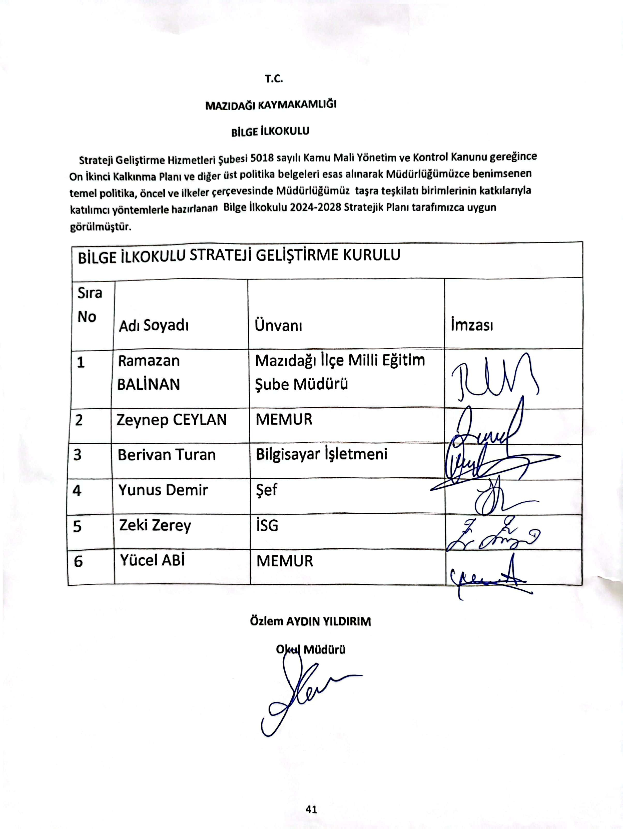**T.C.**

**MAZIDAĞI KAYMAKAMLIĞI**

**BİLGE İLKOKULU**

Strateji Geliştirme Hizmetleri Şubesi 5018 sayılı Kamu Mali Yönetim ve Kontrol Kanunu gereğince On İkinci Kalkınma Planı ve diğer üst politika belgeleri esas alınarak Müdürlüğümüzce benimsenen temel politika, öncel ve ilkeler çerçevesinde Müdürlüğümüz taşra teşkilatı birimlerinin katkılarıyla katılımcı yöntemlerle hazırlanan Bilge İlkokulu 2024-2028 Stratejik Planı tarafımızca uygun görülmüştür.

|  |  |  |  |
| --- | --- | --- | --- |
| BİLGE İLKOKULU STRATEJİ GELİŞTİRME KURULU | | | |
| Sıra No | Adı Soyadı | Ünvanı | İmzası |
| 1 | Ramazan BALİNAN | Mazıdağı İlçe Milli Eğitim Şube Müdürü |  |
| 2 | Zeynep CEYLAN | MEMUR |  |
| 3 | Berivan Turan | Bilgisayar İşletmeni |  |
| 4 | Yunus Demir | Şef |  |
| 5 | Zeki Zerey | İSG |  |
| 6 | Yücel ABİ | MEMUR |  |

**Özlem AYDIN YILDIRIM**

**Okul Müdürü**

**7.Tablo/Şekil/Grafikler/Ekler**

|  |  |  |  |  |  |  |
| --- | --- | --- | --- | --- | --- | --- |
|  |  | **Katılııyorum** | **Kesinlikle Katılııyorum** | **Kararsızım** | **Katılmıyorum** | **Kesinlikle Katılmıyorum** |
|  |  |
|  |  |
|  |  |
|  |  |
|  |  |
|  |  |  |  |  |  |  |
|  |  |  |  |  |  |  |
| SIRA | **İLKOKUL ÖĞRENCİLERİ İÇİN** | **1** | **2** | **3** | **4** | **5** |
| 01- | Okulumu seviyorum. | **( )** | **( )** | **( )** | **( )** | **( )** |
| 02- | Okulumda kendimi güvende hissediyorum. | **( )** | **( )** | **( )** | **( )** | **( )** |
| 03- | Okulumun içi ve bahçesi temizdir. | **( )** | **( )** | **( )** | **( )** | **( )** |
| 04- | Öğretmenim adildir. | **( )** | **( )** | **( )** | **( )** | **( )** |
| 05- | Öğretmenim benimle ilgileniyor. | **( )** | **( )** | **( )** | **( )** | **( )** |
| 06- | Yardıma ihtiyacım olursa öğretmenim bana yardım eder. | **( )** | **( )** | **( )** | **( )** | **( )** |
| 07- | Öğretmenim derse katılmamı sağlar. | **( )** | **( )** | **( )** | **( )** | **( )** |
| 08- | Öğretmenim dersleri farklı araçlar kullanarak anlatır. | **( )** | **( )** | **( )** | **( )** | **( )** |
| 09- | Okul kantininde yeterli ve sağlıklı yiyecekler var. | **( )** | **( )** | **( )** | **( )** | **( )** |
| 10- | Okulda ders dışı eğlenceli etkinlikler var. | **( )** | **( )** | **( )** | **( )** | **( )** |
| 11- | Teneffüslerde ihtiyaçlarımı giderebiliyorum. | **( )** | **( )** | **( )** | **( )** | **( )** |
| 12- | Öğretmenim her gün beni çok çalıştırıyor. | **( )** | **( )** | **( )** | **( )** | **( )** |
|  |  |  |  |  |  |  |
|  |  |  |  |  |  |  |
|  |  |  |  |  |  |  |
| SIRA | **ÖĞRETMENLER İÇİN** | **1** | **2** | **3** | **4** | **5** |
| 01- | Okulun misyonu ve vizyonunu tam olarak anlıyorum. | **( )** | **( )** | **( )** | **( )** | **( )** |
| 02- | Okulda eğitim ve yönetim kalitesi sürekli olarak gelişiyor. | **( )** | **( )** | **( )** | **( )** | **( )** |
| 03- | Okul temiz ve hijyeniktir. | **( )** | **( )** | **( )** | **( )** | **( )** |
| 04- | Okul, öğrencilerin ve personelin güvenliğini sağlamak için uygun güvenlik önlemleri alır. | **( )** | **( )** | **( )** | **( )** | **( )** |
| 05- | Okul, yeni kabul edilen öğrencilere uygun desteği sağlar. | **( )** | **( )** | **( )** | **( )** | **( )** |
| 06- | Okulumuz mesleki yeterliliğimi geliştirmek için eğitim fırsatları sunuyor. | **( )** | **( )** | **( )** | **( )** | **( )** |
| 07- | Okul yönetimimiz öğretmenleri etkin bir şekilde yönlendirir. | **( )** | **( )** | **( )** | **( )** | **( )** |
| 08- | Okulumuz, öğrencilerin öğrenme ilgisini uyandıracak bir öğrenme ortamı oluşturmuştur. | **( )** | **( )** | **( )** | **( )** | **( )** |
| 09- | Etkili bir öğretmen olmak için ihtiyaç duyduğum kaynaklara erişimim var. | **( )** | **( )** | **( )** | **( )** | **( )** |
| 10- | Bana sunulan kaynakları kullanmak için gerekli eğitime sahibim. | **( )** | **( )** | **( )** | **( )** | **( )** |
| 11- | Okulumuzun, farklı ihtiyaçları olan öğrencileri desteklemek için etkin bir politikası vardır. | **( )** | **( )** | **( )** | **( )** | **( )** |
| 12- | Okulumuz müfredat uygulamasını etkin bir şekilde izler. | **( )** | **( )** | **( )** | **( )** | **( )** |
| 13- | Okulumuz, velilere uygun etkinlikler düzenlemektedir. | **( )** | **( )** | **( )** | **( )** | **( )** |
| 14- | Diğer öğretmenlerle iş birliği yaparım. | **( )** | **( )** | **( )** | **( )** | **( )** |
| 15- | Okul personeli arasında dos  tane bir ilişki sürdürülür. | **( )** | **( )** | **( )** | **( )** | **( )** |
| 16- | Takım ruhumuz ve moralimiz yüksek. | **( )** | **( )** | **( )** | **( )** | **( )** |
| 17- | Okulumuza aidiyet hissediyorum. | **( )** | **( )** | **( )** | **( )** | **( )** |
|  |  |  |  |  |  |  |
|  |  |  |  |  |  |  |
| SIRA | **VELİLER İÇİN** | **1** | **2** | **3** | **4** | **5** |
| 01- | Okulun misyonu ve vizyonunu tam olarak anlıyorum. | **( )** | **( )** | **( )** | **( )** | **( )** |
| 02- | Okulda eğitim ve yönetim kalitesi sürekli olarak gelişiyor. | **( )** | **( )** | **( )** | **( )** | **( )** |
| 03- | Okul temiz ve hijyeniktir. | **( )** | **( )** | **( )** | **( )** | **( )** |
| 04- | Okul, öğrencilerin ve personelin güvenliğini sağlamak için uygun güvenlik önlemleri alır. | **( )** | **( )** | **( )** | **( )** | **( )** |
| 05- | Okul, yeni kabul edilen öğrencilere uygun desteği sağlar. | **( )** | **( )** | **( )** | **( )** | **( )** |
| 06- | Okul, çocuğumun okumaya olan ilgisini geliştirmesine yardımcı olabilir. | **( )** | **( )** | **( )** | **( )** | **( )** |
| 07- | Okul çocuğumun öğrenme ilgisini güçlendiriyor. | **( )** | **( )** | **( )** | **( )** | **( )** |
| 08- | Okul çocuğumun ahlaki gelişimini teşvik edebilir. | **( )** | **( )** | **( )** | **( )** | **( )** |
| 09- | Okulda kullanılan değerlendirme yöntemleri çocuğumun gelişimini tüm yönleriyle anlamama yardımcı oluyor. | **( )** | **( )** | **( )** | **( )** | **( )** |
| 10- | Okul, çocuğumun öğrenme performansı ve gelişimi hakkında beni iyi bilgilendiriyor. | **( )** | **( )** | **( )** | **( )** | **( )** |
| 11- | Okul çocuğuma duygusal rahatsızlık ve öğrenme güçlükleri ile karşılaştığında yeterli desteği ve rehberlik sağlar. | **( )** | **( )** | **( )** | **( )** | **( )** |
| 12- | Öğretmenlerin benimle iletişim kurma yöntemlerinden memnunum. | **( )** | **( )** | **( )** | **( )** | **( )** |
| 13- | Herhangi bir problem durumunda müdür endişelerime cevap veriyor. | **( )** | **( )** | **( )** | **( )** | **( )** |
| 14- | Okulda, velilerin ihtiyaçlarına uygun eğitim faaliyetleri düzenlenir. | **( )** | **( )** | **( )** | **( )** | **( )** |
| 15- | Okul, çocukların gelişimini desteklemek için velilerle iyi bir ilişki kurar. | **( )** | **( )** | **( )** | **( )** | **( )** |
| 16 | Okul, aktif veli katılımını teşvik eder. | **( )** | **( )** | **( )** | **( )** | **( )** |
| 17- | Okulun veli etkinliklerine aktif olarak katılırım. | **( )** | **( )** | **( )** | **( )** | **( )** |
| 18- | Bir veli olarak okula aidiyet hissediyorum. | **( )** | **( )** | **( )** | **( )** | **( )** |
| 19- | Çocuğumun ev ödevlerini tamamlamasını sağlarım. | **( )** | **( )** | **( )** | **( )** | **( )** |
| 20- | Çocuğumu okumaya teşvik ederim. | **( )** | **( )** | **( )** | **( )** | **( )** |
| 21- | Çocuğumun her gün okula gitmesini sağlarım. | **( )** | **( )** | **( )** | **( )** | **( )** |
| 22- | Çocuğumun eğitiminde aktif bir ortağım. | **( )** | **( )** | **( )** | **( )** | **( )** |

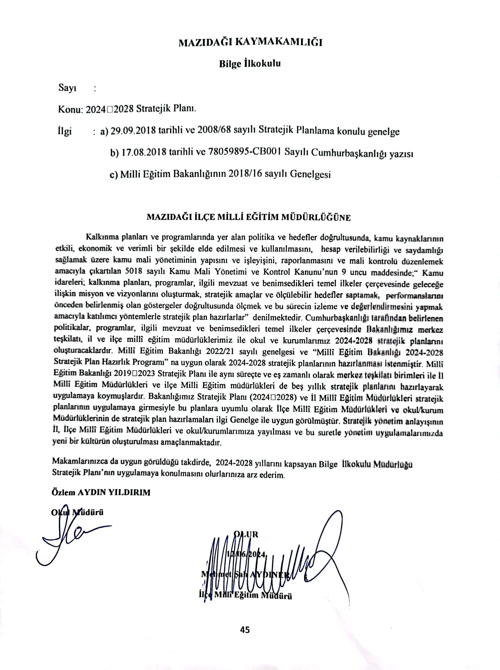

**MAZIDAĞI KAYMAKAMLIĞI**

**Bilge İlkokulu**

Sayı :

Konu: 2024‐2028 Stratejik Planı.

İlgi : a) 29.09.2018 tarihli ve 2008/68 sayılı Stratejik Planlama konulu genelge

b) 17.08.2018 tarihli ve 78059895-CB001 Sayılı Cumhurbaşkanlığı yazısı

c) Milli Eğitim Bakanlığının 2018/16 sayılı Genelgesi

**MAZIDAĞI İLÇE MİLLİ EĞİTİM MÜDÜRLÜĞÜNE**

Kalkınma planları ve programlarında yer alan politika ve hedefler doğrultusunda, kamu kaynaklarının etkili, ekonomik ve verimli bir şekilde elde edilmesi ve kullanılmasını, hesap verilebilirliği ve saydamlığı sağlamak üzere kamu mali yönetiminin yapısını ve işleyişini, raporlanmasını ve mali kontrolü düzenlemek amacıyla çıkartılan 5018 sayılı Kamu Mali Yönetimi ve Kontrol Kanunu’nun 9 uncu maddesinde;“ Kamu idareleri; kalkınma planları, programlar, ilgili mevzuat ve benimsedikleri temel ilkeler çerçevesinde geleceğe ilişkin misyon ve vizyonlarını oluşturmak, stratejik amaçlar ve ölçülebilir hedefler saptamak, performanslarını önceden belirlenmiş olan göstergeler doğrultusunda ölçmek ve bu sürecin izleme ve değerlendirmesini yapmak amacıyla katılımcı yöntemlerle stratejik plan hazırlarlar” denilmektedir. Cumhurbaşkanlığı tarafından belirlenen politikalar, programlar, ilgili mevzuat ve benimsedikleri temel ilkeler çerçevesinde Bakanlığımız merkez teşkilatı, il ve ilçe millî eğitim müdürlüklerimiz ile okul ve kurumlarımız 2024-2028 stratejik planlarını oluşturacaklardır. Millî Eğitim Bakanlığı 2022/21 sayılı genelgesi ve “Millî Eğitim Bakanlığı 2024-2028 Stratejik Plan Hazırlık Programı” na uygun olarak 2024-2028 stratejik planlarının hazırlanması istenmiştir. Millî Eğitim Bakanlığı 2019‐2023 Stratejik Planı ile aynı süreçte ve eş zamanlı olarak merkez teşkilatı birimleri ile İl Millî Eğitim Müdürlükleri ve ilçe Milli Eğitim müdürlükleri de beş yıllık stratejik planlarını hazırlayarak uygulamaya koymuşlardır. Bakanlığımız Stratejik Planı (2024‐2028) ve İl Millî Eğitim Müdürlükleri stratejik planlarının uygulamaya girmesiyle bu planlara uyumlu olarak İlçe Millî Eğitim Müdürlükleri ve okul/kurum Müdürlüklerinin de stratejik plan hazırlamaları ilgi Genelge ile uygun görülmüştür. Stratejik yönetim anlayışının İl, İlçe Millî Eğitim Müdürlükleri ve okul/kurumlarımıza yayılması ve bu suretle yönetim uygulamalarımızda yeni bir kültürün oluşturulması amaçlanmaktadır.

Makamlarınızca da uygun görüldüğü takdirde, 2024-2028 yıllarını kapsayan Bilge İlkokulu Müdürlüğü Stratejik Planı’nın uygulamaya konulmasını olurlarınıza arz ederim.

**Özlem AYDIN YILDIRIM**

**Okul Müdürü**

**OLUR**

**12/06/2024**

**Mehmet Şah AYDINER**

**İlçe Millî Eğitim Müdürü**